# KKT条件

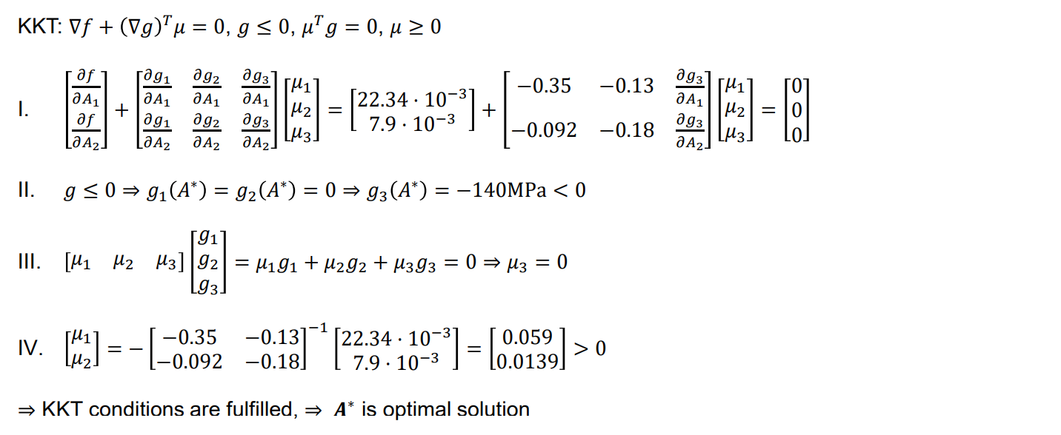

1. 稳定性：**拉格朗日函数 关于优化变量的梯度在最优解处必须为零**。拉格朗日函数是由目标函数 、约束函数 和拉格朗日乘子 组成。
2. 原始可行性：在最优解处，**所有的约束 必须小于或等于零**才被认为是可行的。
3. 互补松地性：每个约束的**拉格朗日乘子和约束函数的乘积必须为零**，即 对所有的 都成立。这意味着如果 (严格满足约束),则 如果,则 (约束是活跃的)。
4. 对偶可行性：与不等式约束相关的**拉格朗日乘子 必须大于或等于零**。

稳定性条件 (Stationarity) : 这是KKT条件的第一个要求，它要求拉格朗日函数关于每个变量的偏导数 (这里是关于 和 ) 必须为零。在优化理论中，拉格朗日函数是目标函数和约束函数乘以各自拉格朗日乘子后的和。

图中的公式I表示了稳定性条件：

其中 是目标函数的梯度， 是约束函数的梯度， 是拉格朗日乘子向量。矩阵和 向量乘法的结果应该是一个零向量。这实际上表示拉格朗日乘子的值应当使得目标函 数的梯度与约束函数的梯度的加权和为零。

公式中的矩阵方程可以写为：

# Calculus of Variations变分法

挠度 *w*(*L*) 是指在梁的自由端（距离支撑点距离为 *L*）的最大偏移量

